Attivazione Zona monumentale Monte Ortigara

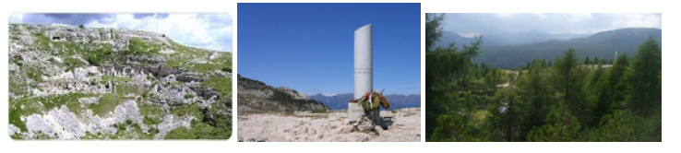

L'Ortigara fu teatro di una terribile battaglia, passata alla storia come battaglia dell'Ortigara, durante la prima guerra mondiale.
Tale battaglia si combatté fra il 10 e il 29 giugno 1917 e vide impiegati complessivamente 400.000 soldati per la conquista della montagna. Numerosissimi furono i morti, sul passo dell'Agnella, via obbligata per raggiungere la cima da parte delle truppe italiane, si trovava un tempo uno dei 41 Cimiteri di guerra dell'Altopiano dei Sette Comuni.
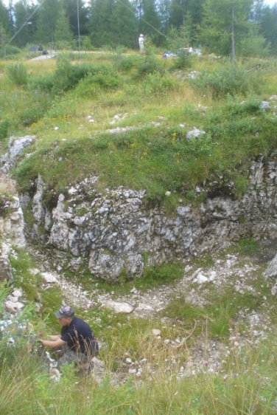
Per avere un'idea della violenza degli attacchi che qui si svolsero, si tonnellate di munizioni. Gli italiani schierarono 22 battaglioni alpini, 4reggimenti di fanteria e 1 reggimento bersaglieri nel tentativo della conquista dell'Ortigara occupata dalla prima linea austroungarica.
Il Monte fu da allora chiamato "calvario degli Alpini" e, nel settembre 1920, vi si tenne la prima Adunata nazionale degli alpini in modo spontaneo, che vide circa 2.000 persone confluire sulla cima per deporvi una colonna mozza a memoria dei caduti, recante la scritta Per non dimenticare.
In occasione della 79ª Adunata nazionale degli alpini tenutasi ad Asiago, il 13 maggio 2006 vi confluirono circa 1.000 persone. La seconda domenica di luglio di ogni anno si svolge inoltre, presso la chiesetta di Cima Lozze, nei pressi della Zona Monumentale dell'Ortigara, una cerimonia in ricordo dei Caduti che persero la vita nel tentativo di conquistare la montagna.
La cerimonia prosegue poi fino alla cima del monte, nei pressi dei monumenti ai caduti italiani ed austro-ungarici.
Sabato 25 Luglio, organizzato dalla Sezione di Thiene un folto gruppo di radioamatori si è ritrovato di buon mattino al piazzale
Lozze, ultimo recapito raggiungibile con le auto, dopo una breve conta si è proseguiti a piedi per il Rifugio Cecchin , base per la nostra attivazione della Zona Monumentale dell'Ortigara, per questo anno dal monte Lozze, valido per il diploma

Gruppo Radioamatori Alpini con GRA 7728 e valido anche per il diploma” Centenario Grande Guerra sul Fronte Vicentino.

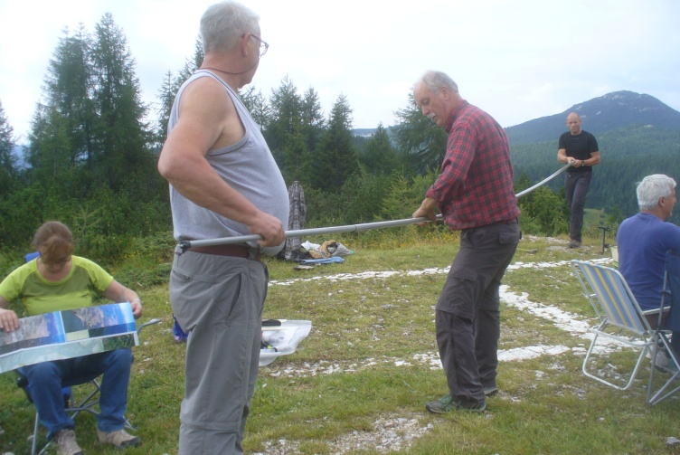
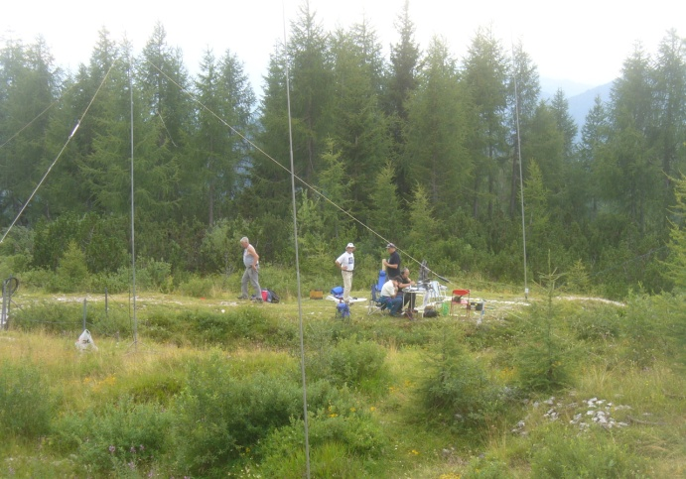

Abbiamo montato antenne ed attrezzature varie sulle pendici del Lozze, e dopo mezz'ora di lavoro eravamo pronti, in aria.
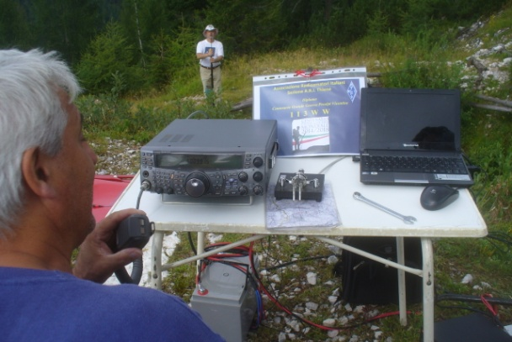
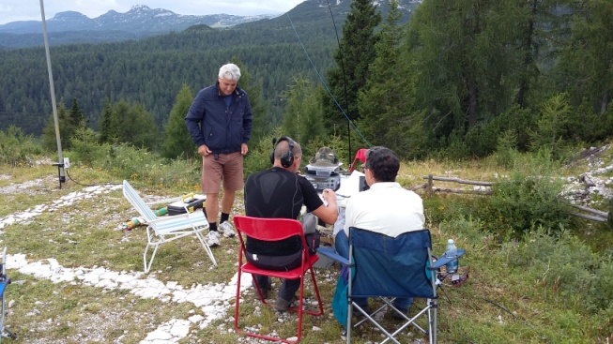

Eravamo presenti in otto soci i3jvs,i3nji,ik3fho,ik3fhp,ik3ghr,iz3kif,iz3weu,iw3hiv.
Abbiamo operato dalle 10 alle 16 con della brevi interruzioni dovute a dei tentativi di pioggia.
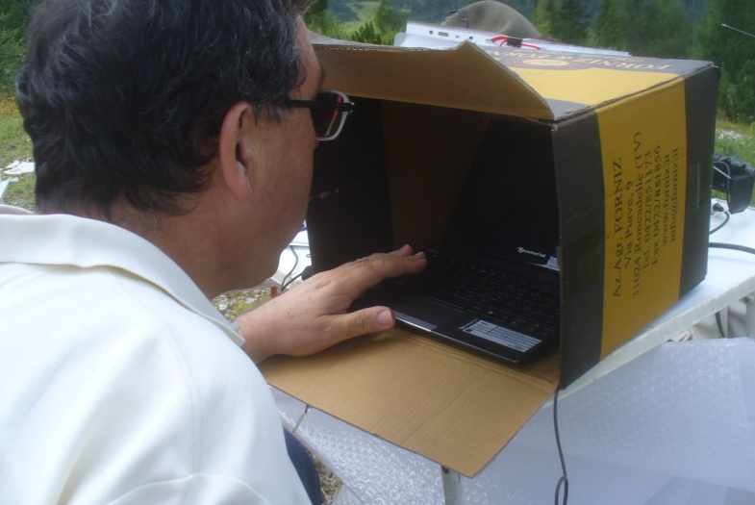
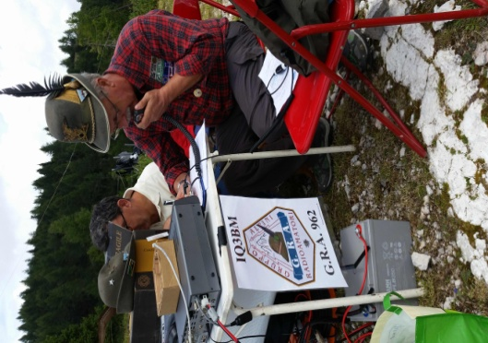

Abbiamo ottenuto con 3 stazioni di cui due qrp, operate dai soci I3NJI e IZ3WEU,tutti gli altri soci hanno operato con TS 2000 e 100 W, varie antenne.
Abbiamo ottenuto 90 Qso Di cui 4 in 15 metri - 10 in 20 metri - 76 in 40 metri
E rispettivamente 85 in SSB - 5 in CW
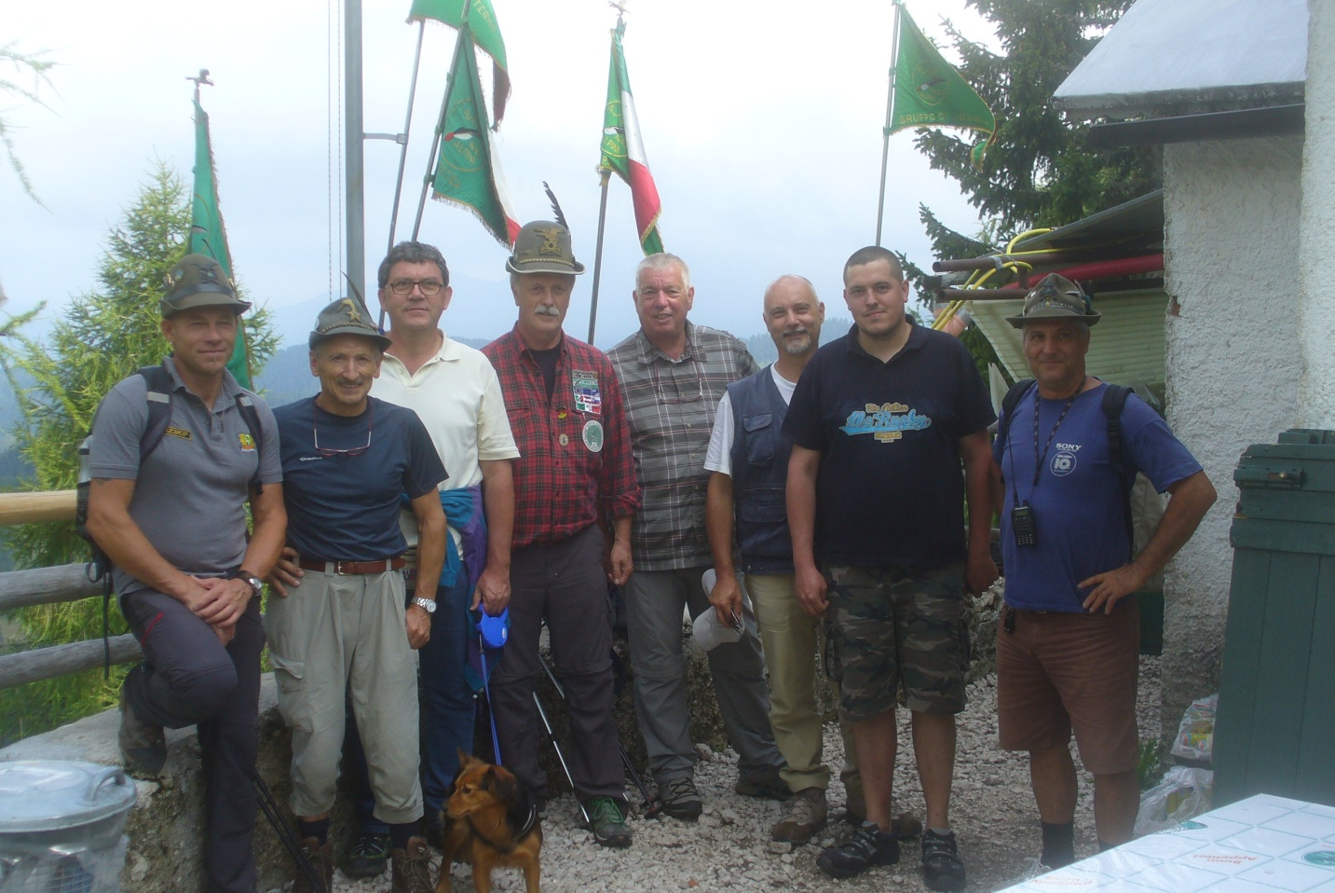
Ringraziamo i soci intervenuti e quelli che ci hanno collegato, e tutti gli OM che ci hanno aiutato mettendoci lo spot.
Ringraziamo il gruppo ANA della Sezione di Marostica che gestiva il Rifugio, che ci ha fatto da base per la sussistenza.

